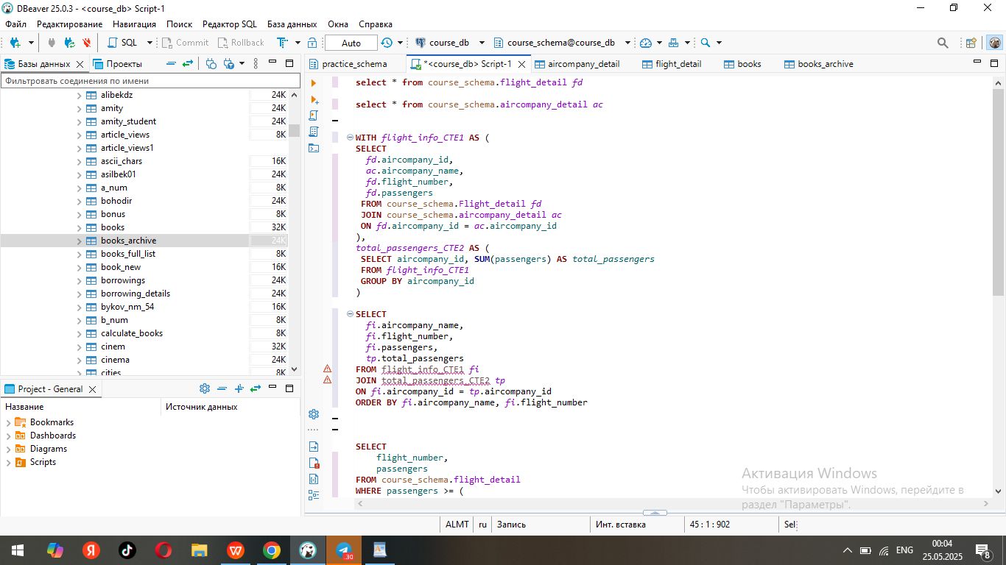

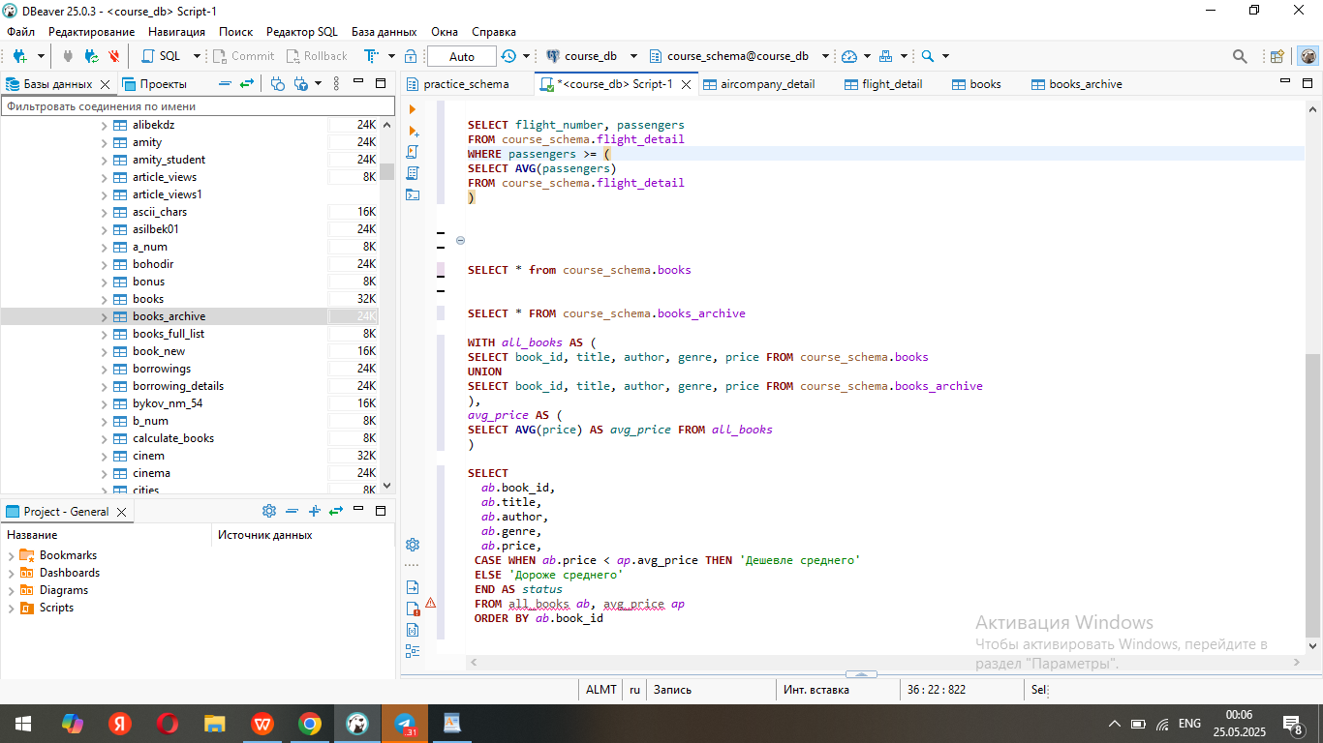

1. **Из таблиц course_schema.Flight_detail и course_schema.aircompany_detail с помощью конструкции**

**CTE**

**Написать скрипт, который достает**

**- Название авиакомпании**

**- Номер рейса**

**- Количество пассажиров на рейсе**

**- Общее количество пассажиров, которая перевезла авиакомпания**

**with** *flight_info_CTE1* **as** (

**select**

*fd*.aircompany_id,

*ac*.aircompany_name,

*fd*.flight_number,

*fd*.passengers

**from** course_schema.flight_detail *fd*

**join** course_schema.aircompany_detail *ac*

**on** *fd*.aircompany_id = *ac*.aircompany_id

),

*total_passengers_CTE2* **as** (

**select** aircompany_id, **sum**(passengers) **as** *total_passengers*

**from** *flight_info_CTE1*

**group** **by** aircompany_id

)

**select**

*fi*.aircompany_name,

*fi*.flight_number,

*fi*.passengers,

*tp*.*total_passengers*

**from** *flight_info_CTE1* *fi*

**join** *total_passengers_CTE2* *tp*

**on** *fi*.aircompany_id = *tp*.aircompany_id

**order** **by** *fi*.aircompany_name, *fi*.flight_number

**Задание 2**

**Из таблицы course_schema.flight_details с помощью вложенного запроса вывести номер рейса и**

**количество пассажиров, где количество пассажиров больше или равно среднему количеству**

**пассажиров в таблице course_schema.flight_details**

**select** flight_number,passengers

**from** course_schema.flight_detail

**where** passengers >= (

**select** **avg**(passengers)

**from** course_schema.flight_detail)

**Задание 3**

**Получить полный список книг, которые есть в библиотеке из таблиц course_schema.books_archive**

**и course_schema.books (убрать дубли)**

**Вывести весь список книг, добавить к нему колонку status, которая должна содержать текст**

**Дешевле среднего, в случае, когда цена ниже средней цены из общего списка книг и текст Дороже**

**среднего во всех иных случаях**

**with** *all_books* **as** (

**select** book_id, title, author, genre, price **from** course_schema.books

**union**

**select** book_id, title, author, genre, price **from** course_schema.books_archive

),

*avg_price* **as** (

**select** **avg**(price) **as** *avg_price* **from** *all_books*

)

**select**

*ab*.book_id,

*ab*.title,

*ab*.author,

*ab*.price,

**case** **when** *ab*.price < *ap*.*avg_price* **then** 'Дешевле среднего'

**else** 'Дороже среднего'

**end** **as** *status*

**from** *all_books* *ab*, *avg_price* *ap*

**order** **by** *ab*.book_id